Karta pracy
Temat: Listopad - Jesienna szaruga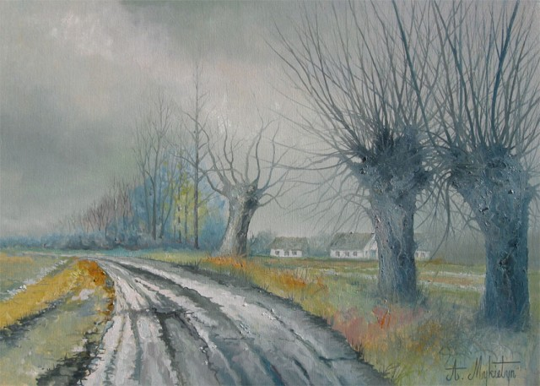
Andrzej Mykietyn Jesienna szaruga

1. Przynoszę deszcze ,szarugi,
Dzień krótki, a wieczór długi.
Ptaki wysyłam za morze,
I jeże usypiam w norze
Jaka to pora roku ?..................... początek czy koniec tej pory roku

2. Giną już ostatnie grzybki w lesie.
Już wiewiórka ostatni orzech niesie,
Już z kaliny ostatni liść opadł’
Już przyszedł zimny miesiąc ……………
Joanna Porazińska

3 . Szaruga jesienna
Szaruga jesienna daje się we znaki, wieją zimne wiatry,
Odleciały ptaki
Noc się wciąż wydłuża , a za to dzień skraca
Ale u nas wesoła wre praca
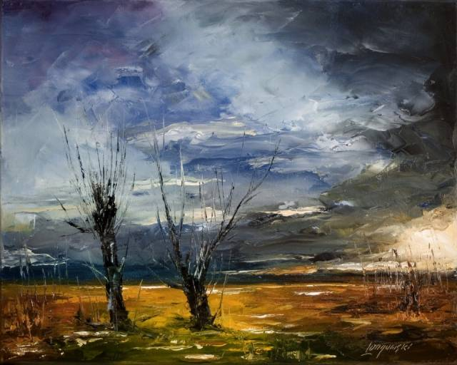Marek Langowski, Jesienna szaruga

1. Na podstawie wierszyków oraz obrazów odpowiedz na pytanie, na czym polega jesienna szaruga ?
Dokończ zdanie „ JESIENNA SZARUGA to typowa listopadowa pogoda w naszym klimacie, często………….”
2. Czym różni się jesienna szaruga (koniec jesieni) od złotej, polskiej jesieni (początek jesieni)?
3. Jak ludzie czują się w czasie jesiennej szarugi?
4. Co można robić, aby czuć się dobrze w czasie jesiennej szarugi?
5. Zwróć uwagę na właściwe ubieranie się z zależności od pogody.
6.Wykonaj pracę plastyczną Jesienna szaruga .
Pracę wykonaj na szarych kartkach papieru, wodnymi farbami akwarelowymi. Zwróć uwagę na kolory jesiennej szarugi, kolory zimne.
Kompetencje
- Porozumiewanie się w języku ojczystym
- Świadomość i ekspresja kulturalna
- Umiejętność uczenia się

A.I.Wójcicka

